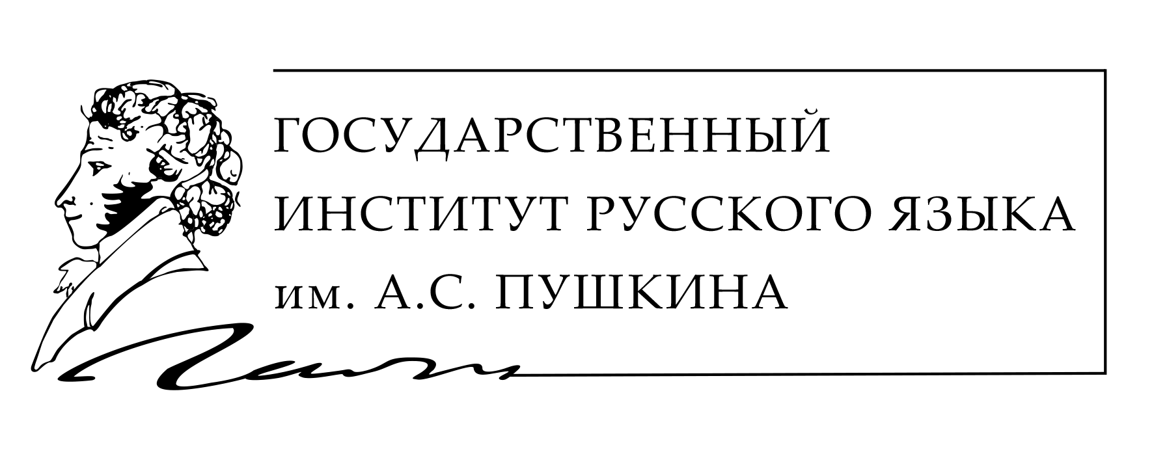

**ИНФОРМАЦИОННОЕ ПИСЬМО**

**УВАЖАЕМЫЕ КОЛЛЕГИ!**

****Приглашаем преподавателей вузов, сотрудников НИИ, учителей школ, докторантов, аспирантов, соискателей, магистрантов, студентов и школьников принять участие в мероприятиях **Кирилло-Мефодиевской недели** (23 – 25 мая 2017 года),приуроченной ко Дню славянской письменности и культуры**.**

**Цель Кирилло-Мефодиевской недели -** укрепление связей между русской культурой и культурами других славянских народов, исследование диалога культур в системе «Запад – Восток», обмен научным опытом по актуальным вопросам языкознания и литературоведения, научное осмысление современных тенденций вузовского и школьного филологического образования.

В рамках недели запланированы следующие мероприятия:

**I. Международная научно-практическая конференция** **«Славянская культура: истоки, традиции, взаимодействие. XVIII Кирилло-Мефодиевские чтения»**.

Научные форумы и направления работы конференции:

**Форум I. «Вопросы языка в современных исследованиях».**

Направления:

- теоретические и методологические основы современной лингвистики;

- язык – культура – общество;

- язык – мышление – личность;

- язык художественной литературы и публицистики.

**Форум II. «Эстетико-художественное пространство мировой литературы».**

Направления:

- история русской литературы;

- специфика современного литературного процесса;

- поэтика зарубежной литературы;

- круглый стол, посвященный жизни и творчеству А.П. Чехова.

**Форум III. «Диалог культур: Россия – Запад – Восток».**

Направления:

-Россия и зарубежные славяне: языковой, исторический и культурный аспекты взаимодействия;

- Россия – Запад: диалог культур;

- Россия – Восток: диалог культур.

**Форум IV. «Актуальные вопросы изучения духовной культуры».**

Направления:

- православная культура и ее отражение в языке и литературе;

- православная традиция и ее осмысление в историко-культурном контексте славянского мира;

- круглый стол «Пути практической реализации «Концепции духовно-нравственного развития и воспитания личности гражданина России» в процессе преподавания литературы».

**Форум V. «Филологическое образование в школе и вузе».**

Направления:

- актуальные вопросы методики преподавания русского языка;

- литературное образование в школе и вузе;

- актуальные вопросы методики преподавания русского языка и литературы в иноязычной аудитории.

**Форум VI. «Форум молодых ученых».**

Направления:

1. История русского языка.
2. Современное состояние русского языка.
3. Филологический анализ текста.
4. Актуальные вопросы лингвокультурологии.
5. Проблемы межкультурной коммуникации.
6. Язык средств массовой информации и рекламы.
7. История русской литературы.
8. Поэтика зарубежной литературы.
9. Современный литературный процесс.

**II. VII Кирилло-Мефодиевская школа.**

Школа включает:

1**.** Круглые столы по направлениям **(**«Живые процессы в современном русском языке»;«Крымский текст русской культуры»).

2. Открытые лекции и мастер-классы ведущих отечественных специалистов-филологов.

Проезд и проживание оплачивается за счет командирующей стороны. Иногородним участникам предоставляется место в общежитии гостиничного типа Института.

Допускается очная и заочная форма участия в мероприятии (**для участников форума молодых ученых – только очная**). Рассылка сборников заочным участникам не предполагается.

Всем участникам научно-образовательного проекта после получения уведомления о включении доклада в программу необходимо до 25 апреля 2017 г. оплатить организационный взнос в размере 1500 рублей. Оплата производится по безналичному расчёту по реквизитам банка.

Для школьников, студентов и аспирантов участие в проекте является бесплатным.

Заявки и статьи необходимо выслать до **28 февраля 2017 года** по адресу:

[kmch.pushkin@gmail.com](mailto:kmch.pushkin@gmail.com) в отдельных файлах с указанием фамилии участника (пример: Иванова_заявка.doc. Иванова_статья.doc.). К работам студентов и школьников прилагается рецензия научного руководителя (сканированный вариант с подписью и печатью организации).

**Заявка на участие в научно-образовательном проекте**

**«Кирилло-Мефодиевская неделя»**

|  |  |
| --- | --- |
| Фамилия, имя, отчество  (указывается полностью) |  |
| Страна, город |  |
| Место работы/учебы  (указывается полное название) |  |
| Ученая степень, ученое звание, должность |  |
| Домашний почтовый адрес (с индексом) |  |
| Телефон |  |
| E-mail |  |
| Участие в конференции  XVIII Кирилло-Мефодиевские чтения»  (указать да/нет)  Номер форума |  |
| Участие в Кирилло-Мефодиевской школе  (указать да/нет) |  |
| Научное направление  (для участников конференции) |  |
| Тема доклада  (для участников конференции) |  |
| Фамилия, имя, отчество, ученая степень, ученое звание научного руководителя  (для школьников, студентов, аспирантов) |  |
| Необходимость бронирования места в гостинице  (указать да/нет) |  |
| Необходимость оформления визы  (указать да/нет) |  |
| Согласие на размещение издателем сборника полного текста и метаданных статьи в базе данных РИНЦ / ScienceIndex и в других открытых источниках  (указать да/нет)  **\*В случае отсутствия согласия Оргкомитет оставляет за собой право не включать статью в сборник материалов** |  |

Согласен на обработку и использование Оргкомитетом персональных данных, указанных в заявке, а также на публикацию Оргкомитетом и издателем в базе данных РИНЦ / ScienceIndex, на сайте ФГБОУ ВО "Гос. ИРЯ им. А.С. Пушкина" и на других электронных ресурсах сети "Интернет"

Да

**Требования к оформлению статьи**

К публикации принимаются статьи объемом не более 7 страниц машинописного текста с учетом заголовка, основного текста и списка литературы.

Материалы предоставляются только в электронном виде.

Шрифт - Times New Roman, кегль – 14, междустрочный интервал – 1, 5.

Поля документа: левое – 3 см, правое – 1,5 см, верхнее и нижнее – 2 см.

В тексте работы при цитировании или упоминании издания должны иметься отсылки к списку литературы. В отсылках указывается порядковый номер, под которым обозначено издание-источник в списке литературы. После цитаты дается отсылка к списку использованной литературы с обязательным указанием на страницу, на которой находится процитированный фрагмент текста. Пример: [2, с. 15].

В списке литературы в соответствии с ГОСТ Р 7.05-2008 «Библиографическая ссылка» указываются фамилии и инициалы авторов, названия работы, место издания, издательство, год издания, количество страниц.

Сноски в статьях не допускаются.

**Структура статьи**

1. Сведения об авторах (выравнивание по центру):

а) фамилия, имя, отчество всех авторов статьи полностью (на русском и английском языках).

б) должности, место работы (полное название организации) авторов, город, страна (всё на русском и английском языках);

в) адрес электронной почты для каждого автора.

2. Название статьи (на русском и английском языках) прописными буквами, выравнивание по центру.

1. Аннотация на русском и английском языках (не более 5 строк).
2. Ключевые слова (на русском и английском языках) через точку с запятой.
3. Текст статьи.
4. Слово «Литература», выравнивание по центру.
5. Список литературы в алфавитном порядке.

Пример оформления статьи

**Н.Н. Иванов**

**N.N. Ivanov**

ivanov@pushkin.edu.ru

д-р филол. наук, профессор Государственного института русского языка им. А.С. Пушкина Москва, Россия

**НАЗВАНИЕ СТАТЬИ**

**REPORT TITLE**

Аннотация: текст аннотации

Abstract: abstract text

Ключевые слова: русский язык; грамматика; полипарадигмальный подход.

Key words: Russian language; grammar; polyparadigmatic approach.

Текст статьи. Цитата [1, с.15]. Текст статьи. Текст статьи. Текст статьи. Текст статьи. Текст статьи. Текст статьи. Текст статьи.

Литература

1. Всеволодова М.В. Употребление полных и кратких прилагательных // Русский язык за рубежом. 1971. № 3., С. 55-57.
2. Дорофеева Т.М. Обязательная синтаксическая сочетаемость глагола в современном русском языке: Дис. … канд. филол. наук. М., 1974. – 301 c.
3. Bennett M. A Developmental Approach to Training Intercultural Sensitivity // International Journal of Intercultural Relations. 1986. Vol. 10. № 2. 7. Howatt A.P.R., Widdowson H.G. A History of English Language Teaching. Oxford, 2004.- 200 p.

**Банковские реквизиты**

|  |  |
| --- | --- |
| Наименование учреждения полное | **Федеральное государственное бюджетное образовательное учреждение высшего образования «Государственный институт русского языка** им. **А.С. Пушкина»** |
| сокращенное | **ФГБОУ ВО «Гос. ИРЯ им. А.С. Пушкина»** |
| Юридический и фактический адрес | **117485, г. Москва, ул. Академика Волгина д.6** |
| ИНН/КПП | **7728051927/ 772801001** |
| ОГРН | **1027739827323** |
| Номер лицевого счета бюджетного учреждения в Управлении Федерального казначейства по г. Москве | **20736X58760**  Примечание, букву X в лицевом счете набирать латиницей |
| Сокращенное наименование Управления Федерального казначейства но г. Москве | **УФК по г. Москве** |
| Номер расчетного счета в Отделении 1 Главного управления Центрального банка Российской Федерации по Центральному федеральному округу г. Москвы | **40501810600002000079** |
| Краткое наименование банка | **Отделение 1 Москва** |
| БИК | **044583001** |
| ОКОПФ | **20903** |
| ОКВЭД | **80.30.1** |
| ОКПО | **02067066** |
| ОКАТО | **45293578000** |
| ОКТМО | **45905000000** |
| Факс | **(495) 330-85-65** |
| Телефон | **(495)330-88-01,335-08-00** |
| **E-mail:**  **Сайт:** | **inbох@pus**[**hkin.**](http://hkin.edu.ru)**institute**  [**www.pushkin.institute**](http://www.pushkin.institute) |
| **КБК для госпошлины** | **00000000000000000180** |

**При оплате оргвзноса в строке назначение платежа следует указать**

**«Организационный взнос участника КМЧ Иванова И.И.»**